VISITA GUIDATA: PADOVA EBRAICA E MOLTO ALTRO!

Guided tour: Jewish Padua and much more!
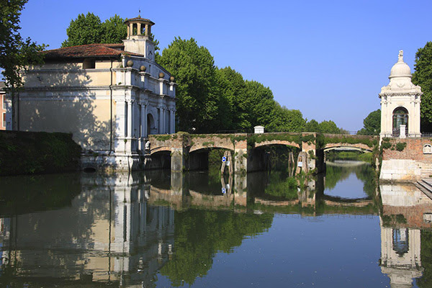
Invito alla curiosità
Domenivca 17 Ottobre h.10,00
Una giornata d'autunno, per conscere meglio la spendida città di Padova: il Ghetto Ebraico e un po' fuori dal centro, i suoi canali:
il Naviglio , il Bacchiglione , poi i ponti , le Mura , i Bastioni , le porte urbiche:
dal Borgo Portello al Piovego , con qualche sosta per visitare Oratori e altri monumenti poco conosciuti!
L'atmosfera incantevole della Riviera Paleocapa vi stregherà!
quota 35,00€, tkts. esclusi (pranzo libero, prenotazioni su richiesta)
treno da FE h.8,44
info&booking 338 6986649
prenotazione obbligatoira: info@artguidestudio.com
Art Guide Studio di Dott.sa Lucia Laura Garani - Corso Giovecca 185, 44121 Ferrara, Italy - Cell: (+39) 338 6986649 - Email: info@artguidestudio.com
Informativa sulla privacy
Ai sensi del D.Lgs 196/2003, La informiamo che il Suo indirizzo e-mail è stato reperito grazie all'adesione al servizio da noi ricevuta. Il Suo indirizzo e-mail non verrà divulgato in nessun modo e potrà in qualsiasi momento disattivare il servizio newsletter.
Modifica le tue impostazioni di iscrizione

